
Colégio Evangélico Almeida Barros
Data: 11 / 05 / 2020
Profª Beatriz Bento
Aluno(a): _____________________________________

Disciplina: Matemática 7º ANO

Roteiro do dia

- Oração e boas – vindas.

- Retomar as noções de divisibilidade entre números naturais.

- Exercícios p/ aula – livro ( págs 4 e 5 ) fazer no caderno

- Exercícios p/ casa – caderno de atividades ( págs 26 ).

- Autocorreção das atividades. (Via whatsap)

Link da aula
https://youtu.be/Zvwhib-EJc0
https://youtu.be/El-XvCrX1_g

Bom estudo!! Saudades!!!

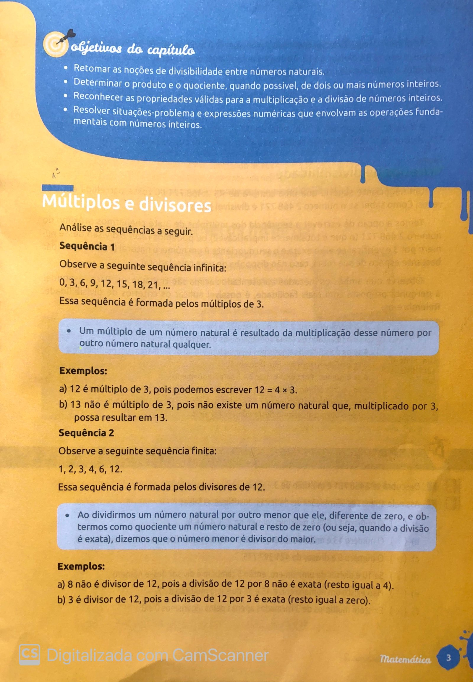

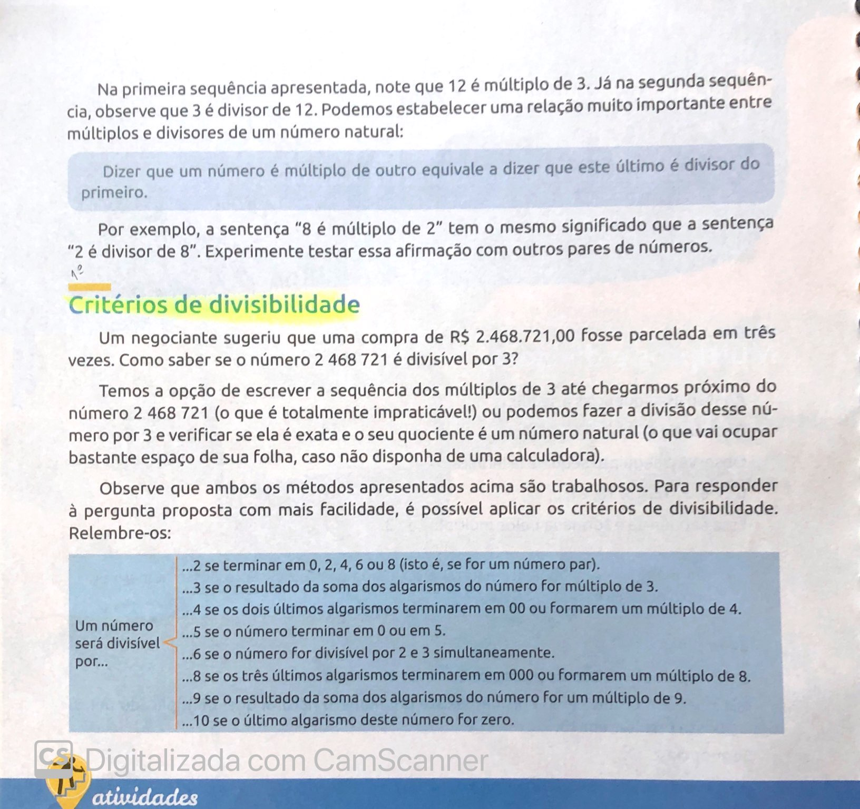

Colégio Evangélico Almeida Barros
Data: 14 / 05 / 2020
Profª Beatriz Bento
Aluno(a): _____________________________________

Disciplina: Matemática 7º ANO

Roteiro do dia

- Oração e boas – vindas.

- Determinar o produto de dois ou mais números inteiros; reconhecer as propriedades validas para a multiplicação de números inteiros.

- Exercícios p/ aula – livro ( págs 6 à 8 )

- Exercícios p/ casa – livro ( pág 10 ).

- Autocorreção das atividades. (Via whatsap)

Link da aula

https://youtu.be/r7qTmMmYMzE
https://youtu.be/9UpY-JwuKec

Bom estudo!! Saudades!!!
